Elektronisches Amtsblatt  der Gemeinde Lemwerder  Herausgeber: Gemeinde Lemwerder | Nr. 36 / 2024  Erscheinungstag: 11.12.2024 |  | 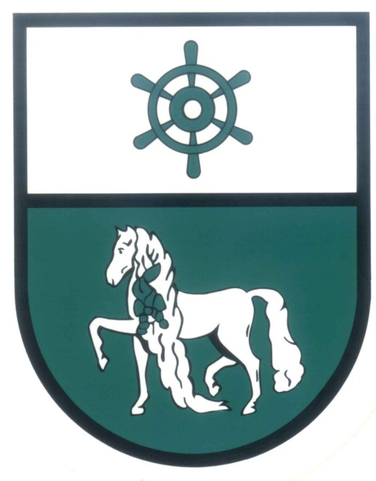
Gemeinde Lemwerder
Die Bürgermeisterin

Bekanntmachung

Gemäß § 81 Abs. 5 Satz 4 des Niedersächsischen Kommunalverfassungsgesetzes (NKomVG), in der aktuellen Fassung, werden hiermit die mitgeteilten Nebentätigkeiten der Bürgermeisterin der Gemeinde Lemwerder ortüblich bekannt gemacht. Folgende Nebentätigkeit wird zum Zeitpunkt dieser Mitteilung von der Bürgermeisterin ausgeübt:
Verbandsversammlung des Oldenburgisch Ostfriesischen Wasserverbandes.

Lemwerder, 11.12.2024

Christina Winkelmann
(Bürgermeisterin)

Impressum: Elektronisches Amtsblatt der Gemeinde Lemwerder
Herausgeber: Gemeinde Lemwerder, Die Bürgermeisterin, Stedinger Str. 51, 27809 Lemwerder
Erscheinungsdatum: 11.12.2024
Verantwortlich für den amtlichen Inhalt: Bürgermeisterin Christina Winkelmann
Homepage der Gemeinde Lemwerder: www.lemwerder.de

